Nemésio Carlos

Desenvolva um código, **utilizando o Google Blockly**, que utilize as seguintes características de um veículo:

- Quantidade de rodas;

- Peso bruto em quilogramas;

- Quantidade de pessoas no veículo.

Com essas informações, o programa mostrará qual é a melhor categoria de habilitação para o veículo informado a partir das condições:

A: Veículos com duas ou três rodas;

B: Veículos com quatro rodas, que acomodam até oito pessoas e seu peso é de até 3500 kg;

C: Veículos com quatro rodas ou mais e com peso entre 3500 e 6000 kg;

D: Veículos com quatro rodas ou mais e que acomodam mais de oito pessoas;

E: Veículos com quatro rodas ou mais e com mais de 6000 kg.

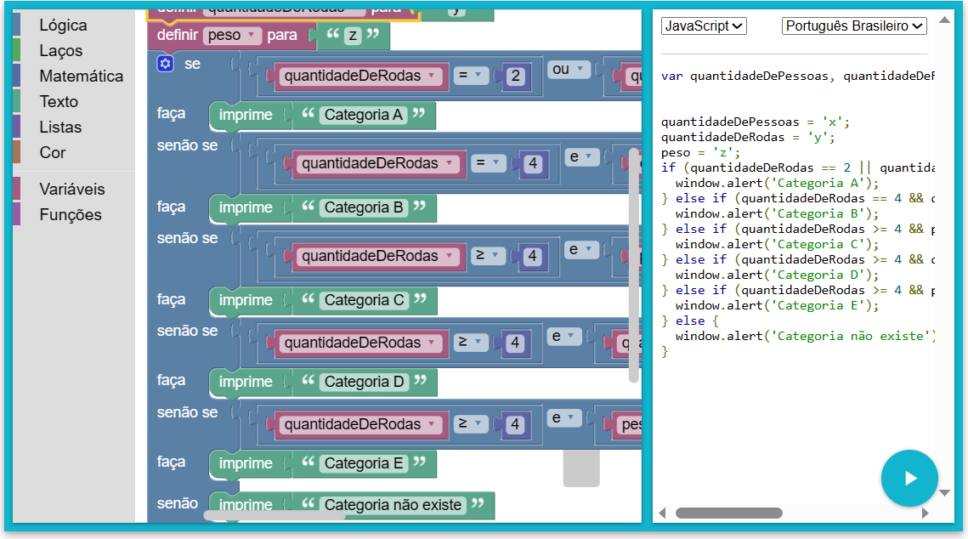

Codigo abaixo

Lógica do Brockly:

**var quantidaDePessoas, QuantiDadeRodas, peso;**

**quantidaDePessoas = x;**

**QuantidaDeRodas = y;**

**peso = z;**

**if (QuantidaDeRodas == 2 || QuantidaDeRodas == 3) {**

**window.alert('Categoria A');**

**} else if (QuantidaDeRodas == 4 && quantidaDePessoas <= 8 && peso <= 3500) {**

**window.alert('Categoria B');**

**} else if (QuantidaDeRodas >= 4 && peso >= 3500 && peso >= 3500 && peso <= 6000) {**

**window.alert('Categoria C');**

**} else if (QuantidadeRodas >= 4 && quantidaDePessoas > 8) {**

**window.alert('Categoria D');**

**} else if (QuantidaDeRodas >= 4 && peso > 6000) {**

**window.alert('Categoria E');**

**} else {**

**window.alert('Categoria não existe');**

**}**